

ASUKOHT: Rapla maakond, Kehtna vald, Ahekõnnu küla, Käru metskond 28

Puulõuka tee uuendamise projekt

AUTOR: Renek-Ken Külvi
/allikirjastatud digitaalselt/

AS TREV-2 Grupp, registrikood 10047362
Mäealuse tn 2/4, Mustamäe linnaosa, 12618 Tallinn, Harju maakond
trev2@trev2.ee; +372 677 6500; www.trev2.ee
Sisukord

Üldosa 3
Uurimistööd 3
Veejuhtmed ja truubid 3
Teede ehitamine 4

Üldosa
Töö objektiks on Riigimetsa Majandamise Keskuse Puulõuka tee korrastamine.
Tee asub Rapla maakonnas Kehtna vallas Ahekõnnu külas Käru metskond 28 kinnistul (KÜ 29301:001:0967). Tee ETAKi ID kood on 4826281.
Rekonstrueeritav lõik algab Käru metskond 28 piiril ja lõppeb tulevase rail balticu trassiga lõikumise asukohas. Lõigu pikkuseks on kokku 340m.
Käesoleva objekti alal ei asu tehnorajatisi.
Asukoha plaan
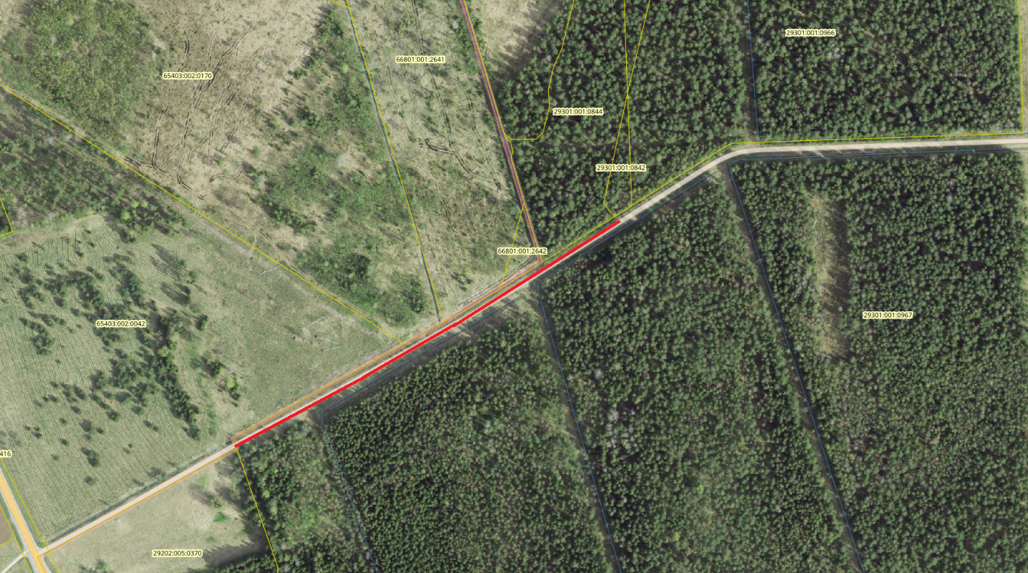

Uurimistööd
Uurimistööde käigus teostati visuaalne olukorra ülevaatus olemasoleva olukorra hindamiseks ja teostati olemasolevale teele geodeetiline mõõdistus Geodeesia24 OÜ poolt.
Geodeetilise mõõdistus teostati tahhümeetriga.
Tee on keskmises seisukorras olev pinnastee. Tee asub kruusliivasel pinnasel. Tee aluse pealtlaius on ca 3,5 m. Tee vajab profileerimist ja uue kattekihi ehitamist.
Teede asukohad on uuritud ja kindlaks määratud.
Teedel reljeef on enamasti tasane.

Veejuhtmed ja truubid
Käesoleva projektiga veejuhtmeid ja truupe ei käsitleta.

Teede ehitamine
Tee pikkus on ca 340m, pealtlaius 4,0m, põikkalle 3%.
Tee katendikonstruktsioon on järgmine (ülevalt alla):
- Killustik 4-32, h=10cm
- Killustik 32-63. h=20cm
- Geotekstiil NGS4
Teele rajatakse 1 möödasõidutasku joonisel näidatud asukohta, raiet ei teostata.
Teede mahasõitude lõpud tuleb viia võimalikult sujuvalt kokku olemasoleva maa- ja teepinnaga, et vältida astmelist üleminekut.
Geosünteet tuleb paigaldada tootjapoolseid juhendeid järgides ning ehitustööde käigus peab vältima paigaldatud geosünteedil masinatega otsest liikumist. Aluse (katte) ehitamisel talvel tuleb muldkeha vahetul tööalal lumest ja jääst puhastada. Lumesaju või tuisu korral tuleb töö katkestada. Talvel ehitatud alusel (kattel) tohib liikluse avada pärast aluse (katte) täielikku tihendamist. Talvel ehitatud aluse (katte) vajumised (deformatsioonid) tuleb kõrvaldada pärast mulde ning aluse (katte) kuivamist ja tiheduse kontrollimist materjali juurde lisamisel.
Kogu alal tuleb arvestada lindude pesitsusperioodiga (01.02 – 31.07), mil raietööd ja suuremahulised ehitustööd pole lubatud. Keelatud on kuklasepesade kahjustamine (nende esinemisel) tööde käigus, pesad tuleb tähistada enne töödega alustamist. Soovitatav on tööd teostada pesade ümbruses 30. septembrist kuni 1. aprillini. Keelatud on pinnasekahjustuste tekitamine pesade lähiümbruses.
Pilt 1
